Chi đoàn TNCSHCM Trường MN Gia Thụy tích cực tham gia hiến máu phòng chống đại dịch Covid- 19

Trong thời gian qua, do diễn biến phức tạp của đại dịch Covid -19 đã khiến ngân hàng máu dự trữ tại nhiều bệnh viện đang giảm tới mức báo động, ảnh hưởng đến quá trình điều trị của nhiều bệnh nhân đặc biệt là những người cần lọc máu, thay máu thường xuyên.

Hưởng ứng “Trái tim yêu thương” do đoàn thanh niên trường Đại học Y Hà Nội phát động, sáng nay 19 -2- 2021, tại hội trường giảng đường A trường Đại học Y Hà Nội đã tổ chức Ngày hội hiến máu tình nguyện năm vì bệnh nhân Covid- 19. Các đ/c trong vhi đoàn trường MN Gia Thụy đã tích cực tham gia nhằm góp phần thực hiện ý nghĩa nhân văn của chương trình.. Với tinh thần: “ Một giọt máu cho đi - một cuộc đời ở lại” phong trào hiến máu nhân đạo trong CBGVNV trường mầm non Gia Thụy ngày càng được lan tỏa và thu hút sự quan tâm tự nguyện. Trong đó có nhiều cô giáo đã tham gia hiến máu trên 6 lần tiêu biểu như cô giáo Vũ Thị Thu Thúy - Phó bí thư chi đoàn TNCSHCM - GVCN lớp MGL A5, cô giáo Trần Thị Kiều Anh – GV lớp MGL A1 , cô giáo Nguyễn Thị Quỳnh.- GVCN lớp MGN B1, đ/c Phùng Thế Toản - nhân viên bảo vệ.

Hiến máu tình nguyện ngoài góp phần thực hiện ý nghĩa nhân văn của chương trình còn giúp người hiến máu có ý thức giữ gìn sức khỏe, sống và sinh hoạt lành mạnh hơn.
Sau đây là một số hình ảnh của CBGVNV nhà trường tham gia ngày hội hiến máu nhân đạo.
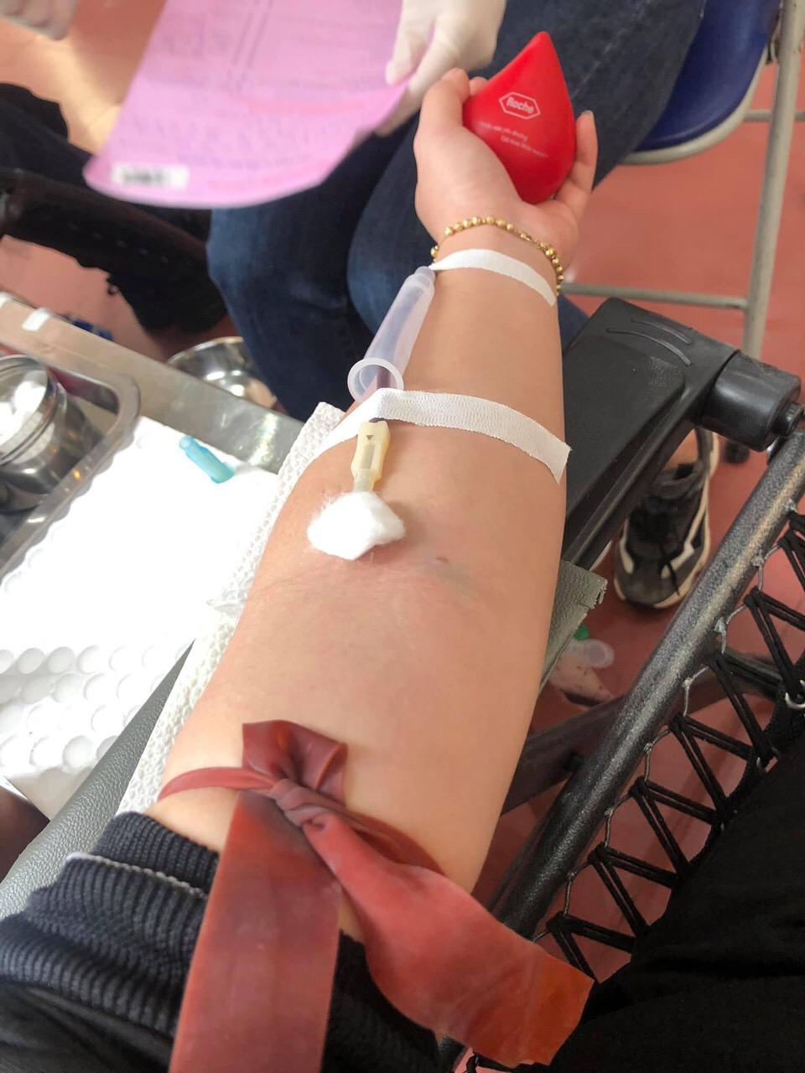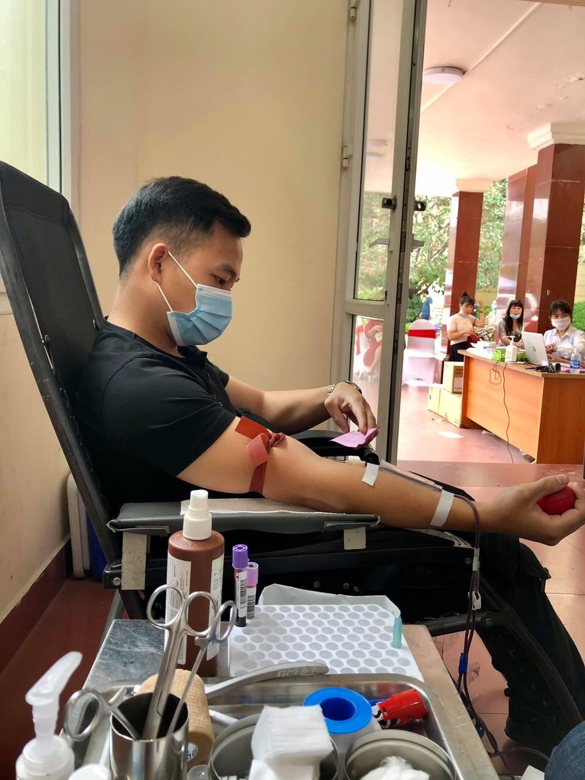
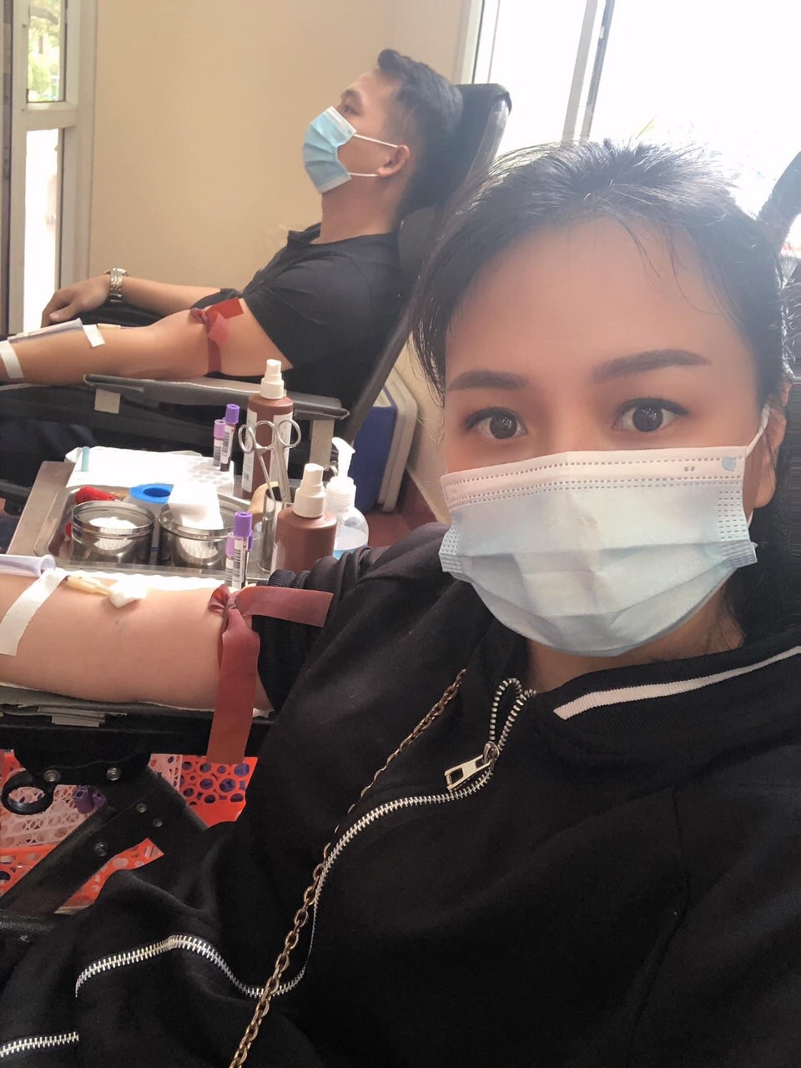
Tác giả: Vũ Thị Thu Thúy
|

